Completa as afirmações seguintes com os termos da chave, de modo a obteres afirmações verdadeiras.
FICHA NEE 11
NOME: N.": TURMA: DATA:
1. Compreender fenómenos elétricos do dia a dia, descrevendo-os por meio de grandezas físicas, e aplicar esse conhecimento na montagem de circuitos elétricos simples (de corrente contínua), medindo essas grandezas.
METAS CURRICULARES
1

A. A passagem da corrente elétrica nos condutores produz efeitos diversos e muito importantes para a aplicação prática e uso da corrente elétrica. Entre eles estão o efeito , magnético e .
Chave: térmico; grelhadores; químico; reações químicas; térmico; magnético; Joule; torradeiras.
B. O efeito químico consiste nas que ocorrem devido à passagem da corrente elétrica através de soluções aquosas condutoras ou substâncias fundidas (eletrólises).
C. O efeito ou efeito consiste na libertação de energia calorífica num condutor devido à passagem da corrente elétrica e manifesta-se em todos os dispositivos elétricos, tais como ou , que aquecem durante o seu funcionamento.
D. O aparecimento de um campo magnético em torno de um fio percorrido por uma corrente elétrica designa-se por efeito . Este efeito manifesta-se em dispositivos como, por exemplo, o eletroíman.

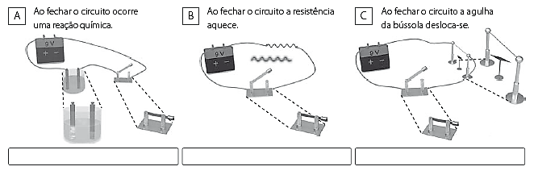
Observa as figuras seguintes e identifica o efeito produzido pela passagem de corrente elétrica em cada um dos circuitos elétricos.
2

Das afirmações seguintes, seleciona a falsa.
3

- Os recetores elétricos podem ser caracterizados, a determinada tensão, pela sua potência elétrica.

- Potência é uma medida da quantidade de energia transferida por unidade de tempo.

- A expressão que permite o cálculo da potência é $P = \frac{E}{t}$ .

- A unidade SI da potência é o J/min.
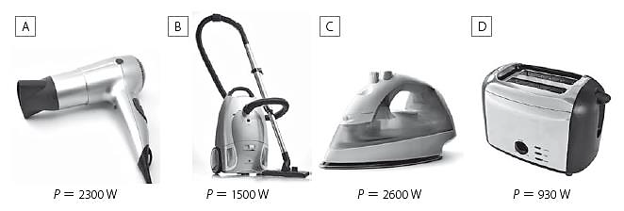
Observa os eletrodomésticos das figuras seguintes e responde às questões.
4

4.1 Identifica o aparelho com maior potência.

4.2 Refere se é correto afirmar que o secador de cabelo gasta mais energia do que a torradeira.

4.3 Sabendo que $E = P × t$, seleciona a opção que completa corretamente a afirmação seguinte: Se demorarmos 12 minutos a aspirar um quarto, a energia consumida será…

A. … $E = 10,8 × {10}^{5} J$ (porque $E = P × t ⟺ E = 1500 × 12 × 60 ⟺ E = 10, 8 ×{ 10}^{5} J$)
B. … E = 2,08 J (porque $E = \frac{ P}{t} ⇔ E =\frac{ 1500}{ 12× 60}⇔E=$2,08J)

Estabelece a correspondência entre os conceitos da coluna I e a respetiva definição na coluna II.
5

A — B — C —
COLUNA I
COLUNA II

A. Neutro (N)
B. Fase (F)
C. Proteção (P) ou fio de terra
1. Fio que se encontra ligado ao potencial mais elevado. É neste fio.
que habitualmente se ligam os interruptores.
2. Fio que faz a ligação à terra e só é percorrido por
2. Fio que faz a ligação à terra e só é percorrido por corrente elétrica no caso de o aparelho avariar.
3. Fio que se encontra ligado ao potencial mais baixo.

Classifica como verdadeiras (V) ou falsas (F) as seguintes afirmações sobre regras de segurança.
6

- Podes desligar as fichas das tomadas puxando pelos fios.

- Não há problema em subires aos postes elétricos, desde que não subas muito.

- Antes de usar qualquer aparelho elétrico, deves ler cuidadosamente as instruções de funcionamento.

- Não deves tocar nos interruptores nem ligar aparelhos com as mãos molhadas.

- Podes ligar, sem causar qualquer problema, muitos aparelhos elétricos à mesma tomada.

- Não deves deitar água em ferros de engomar ou cafeteiras elétricas enquanto estiverem ligados à corrente.

- Podes utilizar um aparelho elétrico com um fio de ligação em mau estado desde que não lhe toques.

